4

**DENDROLOGIE II**

1. Doplňte správná rodová a druhová jména.

* Doplňte správná jména u listů domácích druhů dřevin. Všechny listy patří stejnému rodu. Dřeviny tohoto rodu jsou již dlouho ohroženy houbovým onemocněním - grafiózou, kvůli kterému se jejich rozšíření značně zmenšilo.

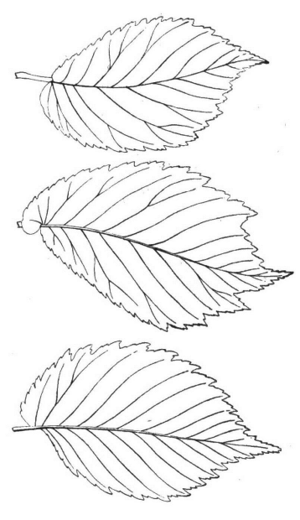

…………………………….

…………………………….

…………………………….

* Pojmenujte jednotlivé druhy dřevin a dokreslete jejich plody/plodenství a semena

…………………………….

…………………………….

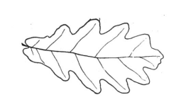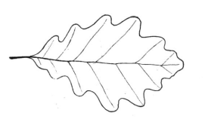

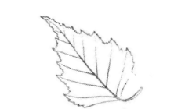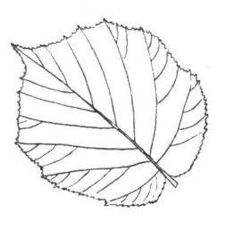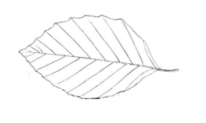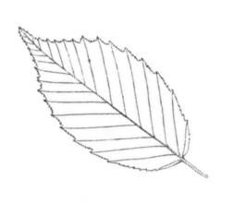

…………………………….

…………………………….

…………………………….

…………………………….

* Pojmenujte jednotlivé druhy dřevin















